高中化学必修一知识框架
一、化学基本概念和基本理论
同素异形体：由一种元素形成的不同的单质互称同素异形体。如：金刚石和石墨（C）、白磷（P₄）和红磷、氧气（O₂）和臭氧（O₃）。

（一）物质的分类
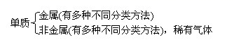
①酸性氧化物不一定是非金属氧化物，如Mn₂O₇为酸性氧化物；②非金属氧化物不一定是酸性氧化物，如NO、CO为不成盐氧化物；③金属氧化物不一定是碱性氧化物，如Al₂O₃为两性氧化物；④碱性氧化物一定是金属氧化物。⑤Na₂O₂、Fe₃O₄不属于碱性氧化物。Na₂O₂属于过氧化物，Fe₃O₄属于复杂氧化物。
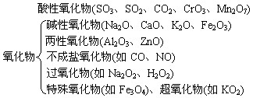
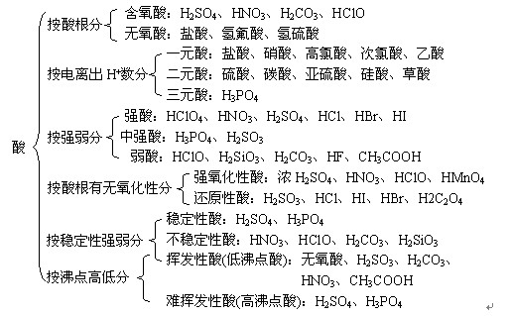
记住六大强酸和五大弱酸
草酸
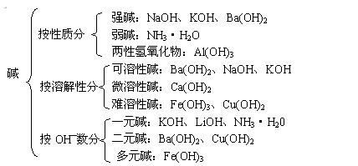
一水合氨
记住四大强碱：KOH、NaOH、Ca(OH)₂、Ba(OH)₂和氨水（主要成分一水合氨）
）。

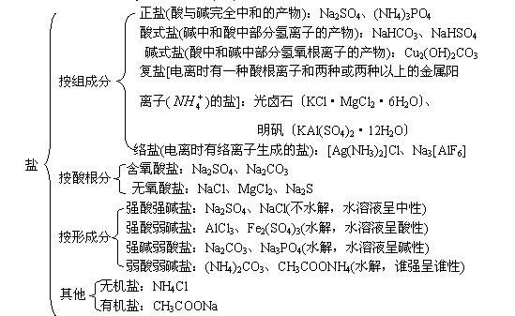
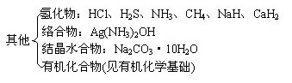
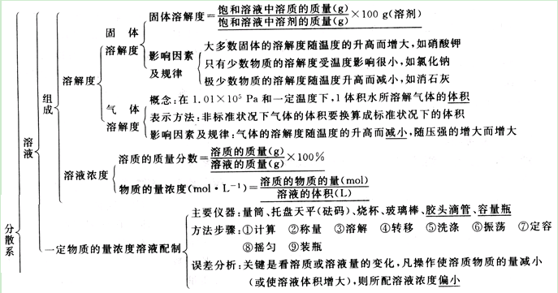
（二）溶液与胶体
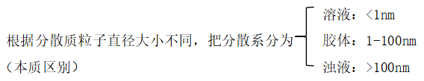
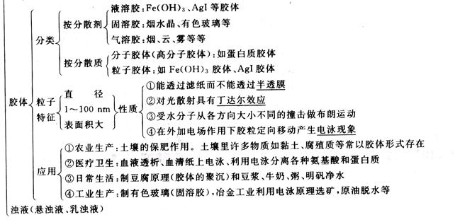
胶体的应用常考选择题
（三）化学反应类型
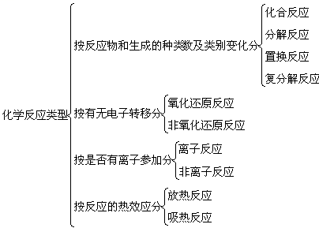

（四）离子反应
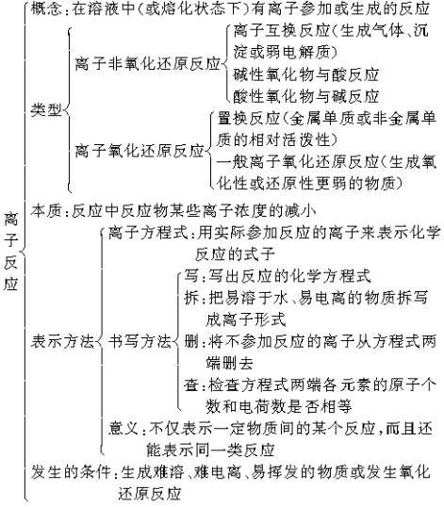
弱酸、弱碱、难溶盐、单质、氧化物、气体用化学式表示。
与量有关的离子方程式的书写技巧
1.连续型：指反应生成的离子因又能跟剩余(过量)的反应物继续反应而跟用量有关。
如CO₂通入NaOH溶液中：
碱过量：CO₂＋2OH－===CO₃²⁻＋H₂O；
碱不足：CO₂＋OH－===HCO₃⁻。
2．先后型：一种反应物的两种或两种以上的组成离子，都能跟另一种反应物的组成离子反应，但因反应次序不同而跟用量有关。又可称为竞争型。如NH₄HSO₄溶液与NaOH溶液的反应
NaOH不足：H＋＋OH－===H₂O；
NaOH过量：NH＋H＋＋2OH－===NH₃·H₂O＋H₂O。
- 配比型：当一种反应物中有两种或两种以上组成离子参与反应时，因其组成比例不协调(一般为复盐或酸式盐)，当一种组成离子恰好完全反应时，另一种组成离子不能恰好完全反应(有剩余或不足)，因而跟用量有关。
方法：定少量为“1”。（把少量的整体看成一份，拿过量的来配）
(1)Ca(HCO₃)₂溶液与NaOH溶液反应
①NaOH不足：Ca^{2＋}＋HCO＋OH－===CaCO₃↓＋H₂O；
②NaOH过量：Ca^{2＋}＋2HCO＋2OH－===CaCO₃↓＋2H₂O＋CO。
(2)NaHCO₃溶液与Ca(OH)₂溶液反应
①NaHCO₃不足：HCO＋OH－＋Ca^{2＋}===CaCO₃↓＋H₂O；
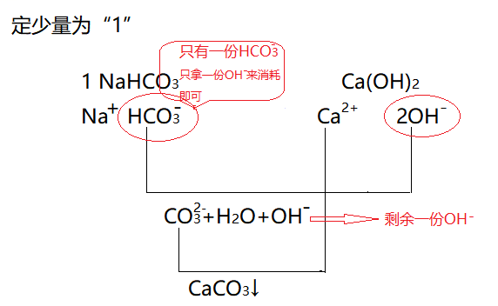
②NaHCO₃过量：Ca^{2＋}＋2OH－＋2HCO===CaCO₃↓＋CO＋2H₂O。
(3)Ba(OH)₂溶液与NaHSO₄溶液反应
①n[Ba(OH)₂]∶n(NaHSO₄)＝1∶1
Ba^{2＋}＋OH－＋H＋＋SO===BaSO₄↓＋H₂O，此时溶液呈碱性；
②n[Ba(OH)₂]∶n(NaHSO₄)＝1∶2
Ba^{2＋}＋2OH－＋2H＋＋SO===BaSO₄↓＋2H₂O，此时溶液呈中性，若向该溶液中再加入Ba(OH)₂溶液，离子方程式为SO＋Ba^{2＋}===BaSO₄↓。
（六）氧化还原反应的有关概念的相互关系（口诀：升失氧化还原剂，降得还原氧化剂，剂性相同，其他相反）
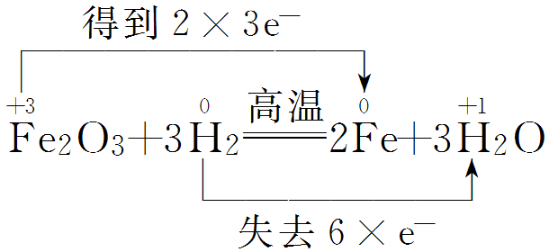
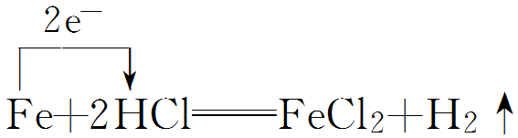
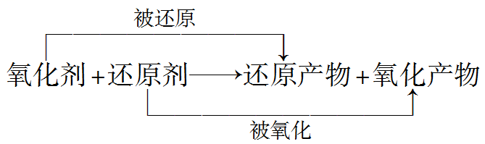
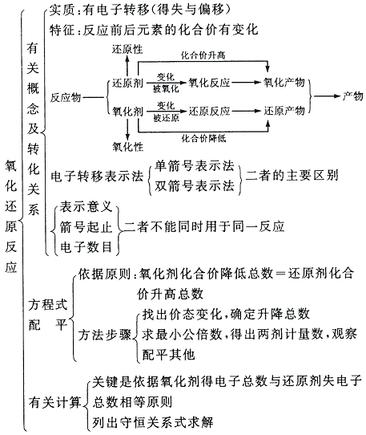
口诀：升失氧化还原剂，降得还原氧化剂，剂性相同，其他相反
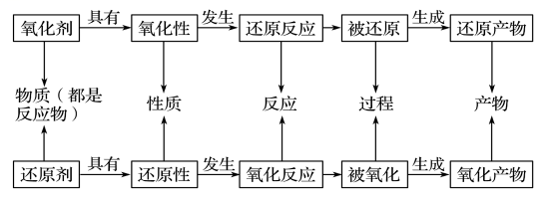
氧化还原反应规律
（1）
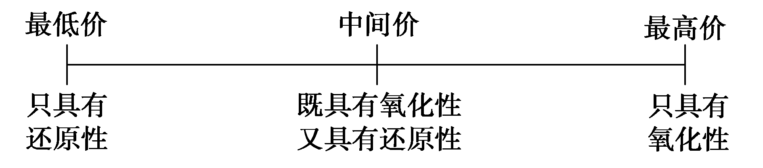
一般来说，最高价态物质只有氧化性，最低价态物质只有还原性，中间价态既具有氧化性又具有还原性。如：Fe³⁺只有氧化性，Fe只有还原性，Fe²⁺既有氧化性又有还原性。
2Fe^{3＋}＋Fe＝3Fe^{2＋}
- 价态归中规律：不同价态的同种元素的物质间发生氧化还原反应时，该元素价态的变化一定遵循“高价＋低价→中间价”，而不会出现交叉现象。简记为“只靠拢，不相交”。
如：2Fe^{3＋}＋Fe＝3Fe^{2＋}。
（3）歧化反应规律：“中间价→高价＋低价”。
具有多种价态的元素(如氯、硫、氮和磷元素等)均可发生歧化反应，如：Cl₂＋2NaOH===NaCl＋NaClO＋H₂O。
（4）金属的活动性顺序
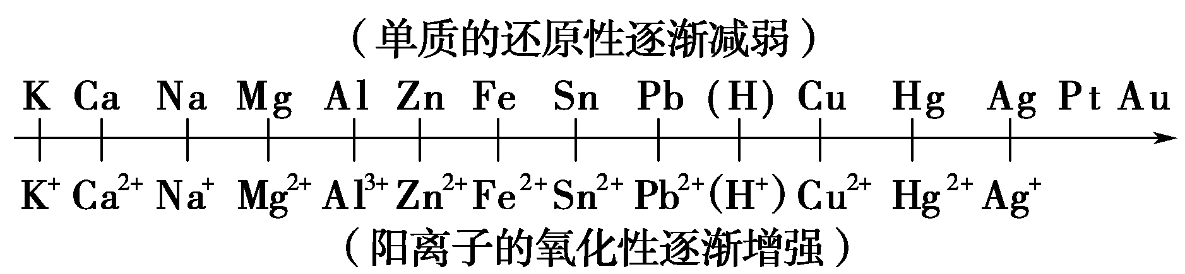
【拓展】氧化性强弱：Ag⁺ > Fe³⁺ > Cu²⁺＞H⁺＞Fe^{2＋}

（4）．根据非金属的活动性顺序判断
【拓展】氧化性强弱：F₂＞Cl₂＞Br₂＞Fe³⁺＞I₂.
还原性强弱：Cl⁻＜Br⁻＜Fe²⁺＜I⁻＜S²⁻

- 元素与化合物
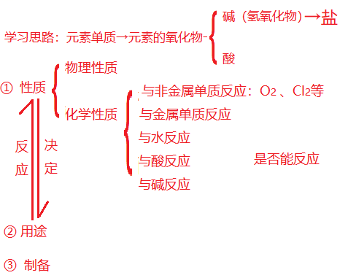
（一）碱金属

钠元素
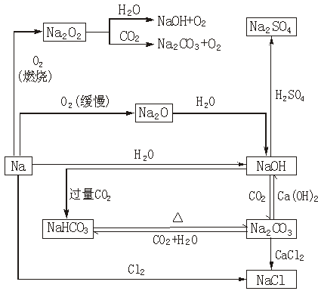
一：钠
- 钠与非金属单质
点燃
4Na+O₂═2Na₂O 2Na+O₂ Na₂O₂
点燃
2Na+Cl₂ 2NaCl 2Na+S═Na₂S
2. 钠与水
2Na+2H₂O═2NaOH+H₂
- 钠与酸反应
2Na+2HCl═2NaCl+H₂
- 钠与硫酸铜溶液反应
钠与硫酸铜溶液反应时，不能直接置换出单质铜（钠先跟水反应）
2Na+2H₂O═2NaOH+H₂
2NaOH+CuSO₄═Na₂SO₄+Cu（OH）₂
- 置换反应
TiCl₄+4Na Ti+4NaCl
700-800℃
二：过氧化钠
- 过氧化钠与二氧化碳反应
2Na₂O₂+2CO₂═2Na₂CO₃+O₂
过氧化钠Na₂O₂可做供氧剂的原因
- 过氧化钠与水反应
2Na₂O₂+2H₂O═4NaOH+O₂
- 过氧化钠与盐酸反应
2Na₂O₂+4HCl═4NaCl+2H₂O+O₂
- 过氧化钠与硫酸铜溶液反应
过氧化钠先跟水反应
Na₂O₂+2H₂O═4NaOH+O₂
2NaOH+CuSO₄═Na₂SO₄+Cu(OH)₂
三：氧化钠
- 氧化钠与二氧化碳反应
Na₂O+CO₂═Na₂CO₃
- 氧化钠与水反应
氧化钠比过氧化钠少了一个氧，跟物质反应不会有氧气放出。
Na₂O+H₂O═2NaOH
- 氧化钠与硫酸铜溶液反应
Na₂O+H₂O═2NaOH
2NaOH+CuSO₄═Cu(OH)₂ +Na₂SO₄
四：碳酸钠
- 与碱反应
Na₂CO₃+Ca（OH）₂═CaCO₃ +2NaOH
- 与盐反应
Na₂CO₃+CaCl₂═CaCO₃ +2NaCl
- 与酸反应
Na₂CO₃+2HCl═2NaCl+H₂O+CO₂
- 碳酸氢钠
HCO₃⁻+OH⁻=H₂O+CO₃⁻(HCO3-在碱性条件不能共存)
（1）与碱反应
①NaHCO₃+NaOH═Na₂CO₃+H₂O
②NaHCO₃溶液与Ca(OH)₂溶液反应
NaHCO₃不足：HCO＋OH－＋Ca^{2＋}===CaCO₃↓＋H₂O；
NaHCO₃过量：Ca^{2＋}＋2OH－＋2HCO===CaCO₃↓＋CO＋2H₂O。
（2）与酸反应
NaHCO₃+HCl═NaCl+H₂O+CO₂
（3）与盐不反应
- 碳酸钠与碳酸氢钠相互转化
Na₂CO₃+ CO₂+H₂O═2NaHCO₃
2NaHCO₃Na₂CO₃+H₂O+CO₂
NaHCO₃+NaOH═Na₂CO₃+H₂O
- 卤素
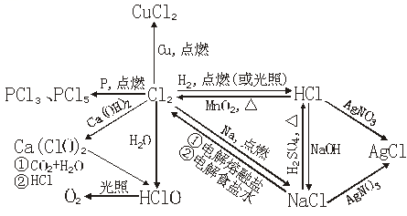

一：氯气的化学性质
1.氯气和金属单质反应（K、Ca、Na、Mg、
Al、Zn、Fe、Cu……）生成高价金属氯化物
点燃
2Fe+3Cl₂ 2FeCl₃
点燃
Cu+Cl₂ CuCl₂
点燃
2Na+Cl₂ 2NaCl
2.氯气与非金属单质反应
点燃/光照₄
H₂+Cl₂ 2HCl（现象：苍白色火焰，瓶口有白雾出现）
3.氯气与水反应(新制氯水成分：三分子： Cl₂、H₂O、HClO 四离子： H⁺、Cl⁻、ClO⁻、OH⁻ ）
离子方程式：Cl₂+H₂O═H⁺+Cl⁻+HClO
Cl₂+H₂O HCl+HClO
光照
2HClO 2HCl+O₂
4.氯气与碱溶液反应
制取漂白液的原理
Cl₂+2NaOH═NaCl+NaClO+H₂O
制取漂白粉（漂粉精）的原理
漂白粉的主要成分是 Ca(ClO)₂、CaCl₂ ，有效成分是 Ca(ClO)₂ ，漂粉精的主要成分是 Ca(ClO)₂
2Cl₂+2Ca(OH)₂═Ca(ClO)₂+CaCl₂+2H₂O
漂白粉漂白原理：
Ca(ClO)₂+CO₂+H₂O═CaCO₃+2HClO
二：氯气的生产原理
强酸制弱酸
碳酸的酸性比次氯酸的强
- 实验室制法：
MnO₂+4HCl（浓）MnCl₂+Cl₂ +2H₂O
离子方程式：MnO₂＋4H＋＋2Cl－Mn^{2＋}＋Cl₂↑＋2H₂O
（2）实验装置
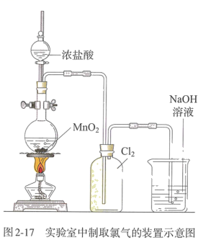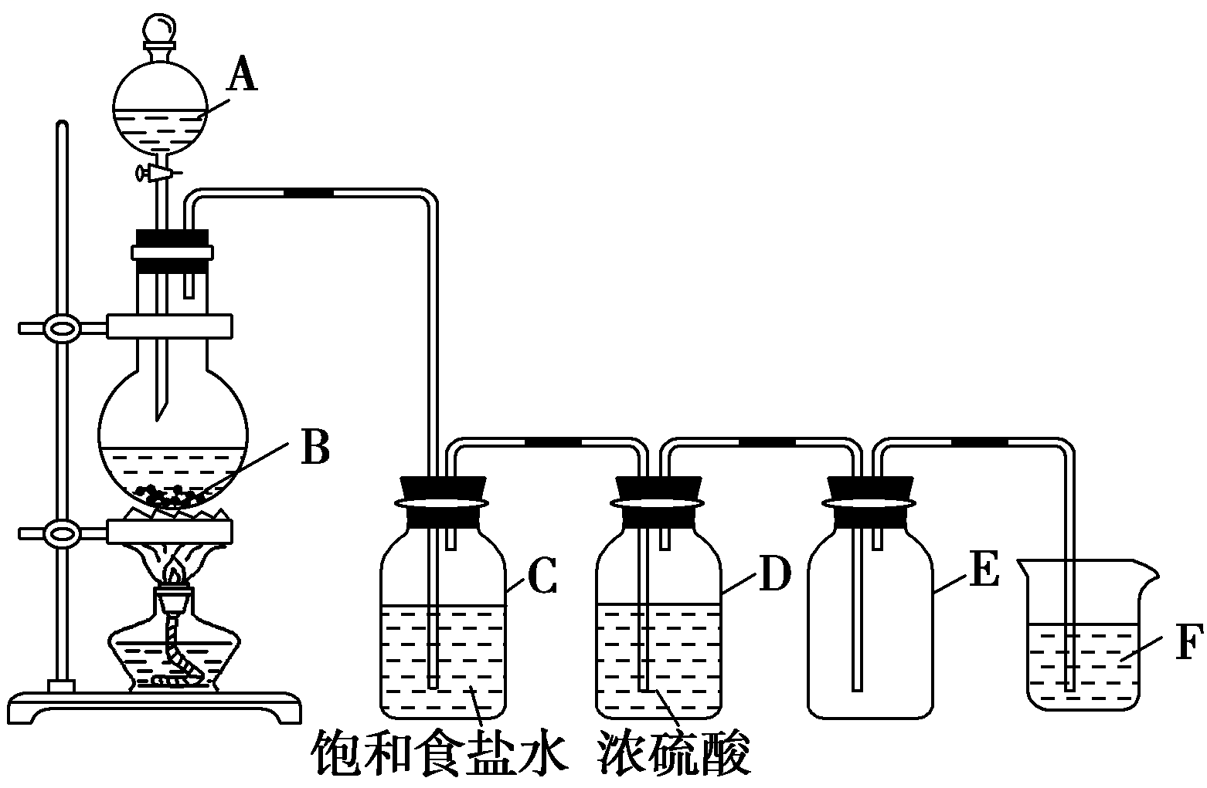

①发生装置：固体+液体气体 （ 仪器A：分液漏斗；仪器B：圆底烧瓶）
②除杂装置：装置C除去Cl₂ 中混有的HCl（饱和食盐水：除去挥发的HCl气体）；装置D除去Cl₂ 中混有的H₂O （浓硫酸：除去水分，做干燥剂）
③收集方法：向上排空气法；或用排饱和食盐水法。
④验满方法：用湿润的淀粉KI试纸放在集气瓶口，若变蓝，证明已集满。
⑤尾气吸收装置：NaOH 溶液,目的是吸收多余的Cl₂ 。
（3）制Cl₂得其他方法
①2KMnO₄ + 16HCl === 2KCl + 2MnCl₂ + 5Cl₂↑ + 8H₂O
②KClO₃ + 6HCl(浓) === KCl + 3Cl₂↑ +3H₂O
③ClO⁻ 在强酸性条件下也能氧化Cl⁻：ClO⁻ + Cl⁻ + 2H⁺ === Cl₂↑ + H₂O
84消毒液与洁厕灵不能混合使用的原因就是产生Cl₂会造成中毒。

2.工业制法：电解饱和的食盐水
通电
2NaCl+2H₂O 2NaOH+H₂ +Cl₂

溴元素、碘元素
- 置换反应
Cl₂+2KBr═Br₂+2KCl
Cl₂+2KI═I₂+2KCl
Br₂+2KI═I₂+2KBr
- 复分解反应
NaBr+AgNO₃═AgBr +NaNO₃
NaI+AgNO₃═AgI +NaNO₃
三、化学计算
（一）以物质的量为中心的四个公式
粒子数：原子序数＝质子数＝核电荷数＝核外电子数(电中性原子中)

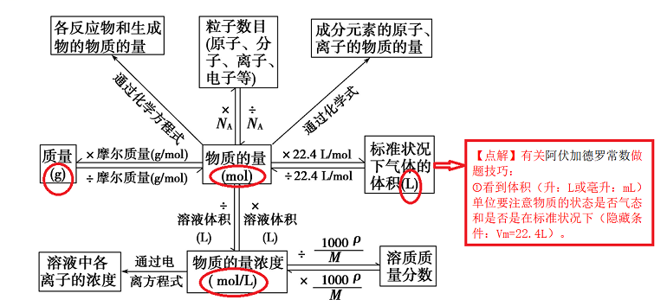
如水、酒精CH₃CH₂OH、SO₃、CCl₄等物质在标准状况下不是气体，则不能使用V_{m}=22.4L·mol⁻¹。
n=$\frac{N}{N_{A}}$ n=$\frac{m}{M}$ n=$\frac{V}{V_{m}}$ n=c·V

（二）物质溶解度、溶液浓度的计算
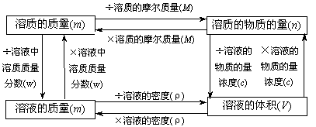
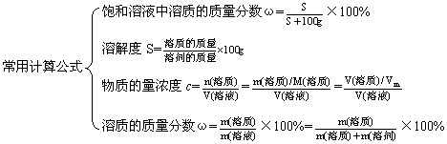
四、几种重要的金属

铝元素
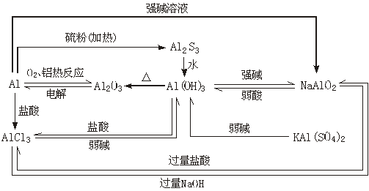
一：铝
  - 铝与O_{2、}Cl_{2、}S等非金属反应
常温/点燃
4Al+3O₂ 2Al₂O₃
2Al+3Cl₂ 2AlCl₃ 2Al+3SAl₂S₃
点燃
  - 铝与水的反应
高温/△
2Al+6H₂O 2Al(OH)₃+3H₂
  - 铝与酸的反应
- 铝与稀硫酸、稀盐酸反应
2Al+6HCl═2AlCl₃+3H₂
铝既可以跟酸反应也可以跟碱反应，为两性金属。
2Al+3H₂SO₄═Al₂(SO₄)₃+3H₂
- 常温下，铝与浓硝酸、浓硫酸发生钝化
  - 铝与强碱溶液的反应（只和强碱反应，不和弱碱反应）
2Al+2NaOH+2H₂O═2NaAlO₂+3H₂
  - 铝与金属氧化物的反应
高温
2Al+Fe₂O₃ 2Fe+Al₂O₃
高温
铝热反应，用于野外焊接铁轨
8Al+3Fe₃O₄ 9Fe+4Al₂O₃
6.从铝土矿中提取铝
Al₂O₃+2NaOH═2NaAlO₂+H₂O
NaAlO₂+CO₂+2H₂O═Al（OH）₃ +NaHCO₃
2Al（OH）₃ Al₂O₃+3H₂O
通电
2Al₂O₃ 4Al+3O₂
二：氧化铝
1.氧化铝与强酸反应
Al₂O₃+3H₂SO₄═Al₂（SO₄）₃+3H₂O
2.氧化铝与强碱反应
氧化铝既可以跟酸反应又可以跟碱反应生成盐和水，是高中阶段重要的两性氧化物。
Al₂O₃+2NaOH═2NaAlO₂+H₂O
3.氧化铝制备
2Al（OH）₃Al₂O₃+3H₂O
两性氢氧化物
三：氢氧化铝
1.制备：
AlCl₃溶液中加入氨水
AlCl₃+3NH₃·H₂O═Al(OH)₃ +3NH₄Cl
Al(OH)₃的碱性不强，可以中和多余胃酸，用作胃酸的中和剂
2.氢氧化铝与强酸反应
Al(OH)₃+3HCl═AlCl₃+3H₂O
3.氢氧化铝与强碱反应
Al(OH)₃+NaOH═NaAlO₂+2H₂O
四：偏铝酸钠
1.偏铝酸钠溶液通入过量二氧化碳
NaAlO₂+CO₂+2H₂O═Al(OH)₃ +NaHCO₃
2.偏铝酸钠溶液中滴入少量盐酸
NaAlO₂+HCl+ H₂O═Al(OH)₃ +NaCl
五：复盐
明矾 KAl(SO₄)₂·12H₂O 十二水硫酸铝钾
明矾溶于水后发生电离
KAl(SO₄)₂═K⁺+Al³⁺+2SO₄²⁻
明矾可以净水就是利用了胶体的聚沉作用，但明矾不能杀菌
电离出的铝离子与水反应生成氢氧化铝胶体
Al³⁺+3H₂O═Al（OH）₃（胶体）+3H⁺
六：AlCl₃与过量NaOH反应
Al³⁺+4OH⁻═AlO₂+2H₂O
镁元素
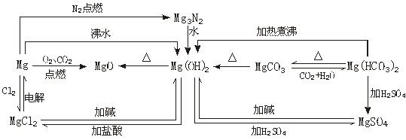
点燃
①2Mg+O₂ 2MgO
点燃
②3Mg+N₂ Mg₃N₂
点燃
③2Mg+CO₂ 2MgO+C
④Mg+H₂SO₄═MgSO₄+H₂
⑤Mg+2H₂OMg(OH)₂+H₂
⑥镁的提取
高温
CaCO₃ CaO+CO₂ CaO+H₂O═Ca(OH)₂
MgCl₂+Ca(OH)₂═Mg（OH）₂ +CaCl₂
Mg（OH）₂+2HCl═MgCl₂+2H₂O
通电
MgCl₂ Mg+Cl₂
四．物质结构、元素周期律
（一）原子结构
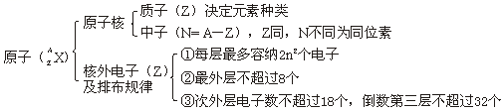
核电荷数（Z）=核内质子数=核外电子数 质量数（A）=质子数（Z）＋中子数（N）
1．原子（^{A}_{Z}X）中有质子（带正电）：Z个，中子（不显电性）：（A—Z）个，电子（带负电）：Z个。
2．原子核外电子排布规律
（1）能量最低原理：核外电子总是尽先排布在能量最低的电子层里，然后再由里往外排布在能量逐步升高的电子层里，即依次：
K→L→M→N→O→P→Q顺序排列。
（2）各电子层最多容纳电子数为2n²个，即K层2个，L层8个，M层18个，N层32个等。
（3）最外层电子数不超过8个，次外层不超过18个，倒数第三层不超过32个
【注意】以上三条规律是相互联系的，不能孤立理解其中某条。如M层不是最外层时，其电子数最多为18个，当其是最外层时，其中的电子数最多为8个。
（二）元素周期律、元素周期表
1．原子序数：人们按电荷数由小到大给元素编号，这种编号叫原子序数。（原子序数=质子数=核电荷数）
2．元素周期律：元素的性质随着原子序数的递增而呈周期性变化，这一规律叫做元素周期律。
具体内容如下：
随着原子序数的递增，
①原子核外电子层排布的周期性变化：最外层电子数从1→8个的周期性变化。
②原子半径的周期性变化：同周期元素、随着原子序数递增原子半径逐渐减小的周期性变化。
③元素主要化合价的周期性变化：正价+1→+7，负价－4→－1的周期性变化。
④元素的金属性、非金属性的周期性变化：金属性逐渐减弱，非金属性逐渐增强的周期性变化。
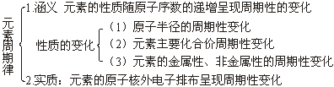
【注意】元素性质随原子序数递增呈周期性变化的本质原因是元素的原子核外电子排布周期性变化的必然结果。
3．元素周期表
（1）元素周期表的结构：横七竖十八
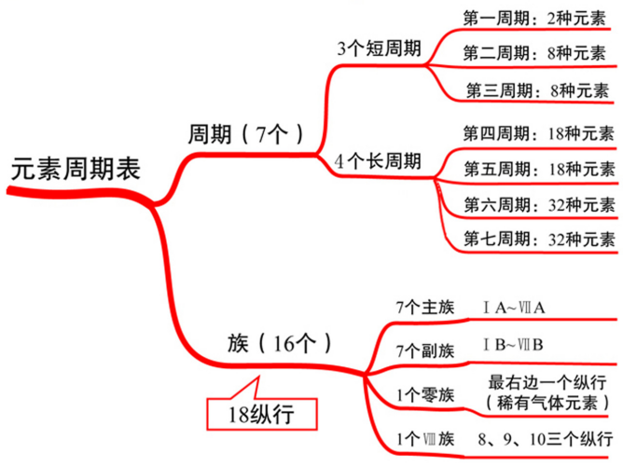
主族(A)：ⅠA、ⅡA、ⅢA、ⅣA、ⅤA、ⅥA、ⅦA
族 副族(B)：ⅠB、ⅡB、ⅢB、ⅣB、ⅤB、ⅥB、ⅦB
（纵向） 第VIII 族：三个纵行，位于ⅦB族与ⅠB族中间
零族：稀有气体元素
【注意】表中各族的顺序：ⅠA、ⅡA、ⅢB、ⅣB、ⅤB、ⅥB、ⅦB、VIII、ⅠB、ⅡB、ⅢA、ⅣA、ⅤA、ⅥA、ⅦA、0
（2）原子结构、元素性质与元素周期表关系的规律：
①原子序数=核内质子数
②电子层数=周期数（电子层数决定周期数）
③主族元素最外层电子数=主族序数=最高正价数（O、F除外）
④负价绝对值=8－主族序数（限ⅣA～ⅦA，O、F除外）
⑤同一周期，从左到右：原子半径逐渐减小，元素的金属性逐渐减弱，非金属逐渐增强，则非金属元素单质的氧化性增强，形成的气态氧化物越稳定，形成的最高价氧化物对应水化物的酸性增强，其离子还原性减弱。
⑥同一主族，从上到下，原子半径逐渐增大，元素的金属性逐渐增强，非金属性逐渐减弱。则金属元素单质的还原性增强，形成的最高价氧化物对应的水化物的碱性增强，其离子的氧化性减弱。
（3）元素周期表中“位、构、性”的三角关系
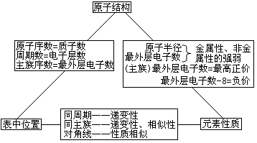
（4）短周期元素微粒半径规律
“一看”电子层数：当电子层数不同时，一般电子层数越多，半径越大。如r(Na)>r(Li)
“二看”核电荷数：当电子层数相同时，核电荷数越大，半径越小。如r(Na)>r(Mg)
“三看”核外电子数：当核电荷数相同时，核外电子数越多，半径越大。如r(Fe²⁺)>r(Fe³⁺)
五、化学实验
（一）化学实验基本操作
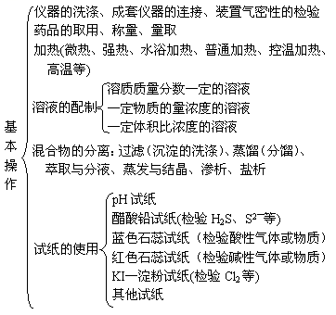
（二）常见气体及其他物质的实验室制备
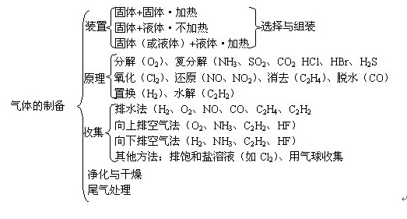
1、气体发生装置
固体+固体·加热 | 固体+液体·不加热 | 固(或液)体+液体·加热
图4-1 | 图4-2 | 图4-3

2、常见气体的制备
制取气体 | 反应原理(反应条件、化学方程式) | 装置类型 | 收集方法 | 注意事项
O₂ | 2KClO₃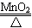2KCl+3O₂↑或  2KMnO₄K₂MnO₄+MnO₂+O₂↑ | 固体  +  固体  ·  加热 | 排水法 | ①检查装置气密性。  ②装固体的试管口要略向下倾斜。  ③先均匀加热，后固定在放药品处加热。  ④用排水法收集，停止加热前，应先把导气管撤离水面，才能熄灭酒精灯
NH₃ | 2NH₄Cl+Ca(OH)₂CaCl₂+2NH₃↑+2H₂O | 固体  +  固体  ·  加热 | 向下  排气法
Cl₂ | MnO₂+4HCl(浓)MnCl₂+Cl₂↑+2H₂O | 固 液  体 体  + +  液 液  体 体  ·  加  热 | 向上  排气法 | ①同上①、③、④条内容。②液体与液体加热，反应器内应添加碎瓷片以防暴沸。  ③氯气有毒，尾气要用碱液吸收。  ④制取乙烯温度应控制在170℃左右
NO | 3Cu+8HNO₃(稀)3Cu(NO₃)₂+2NO↑+4H₂O | 固 液  体 体  + +  液 液  体 体  ·  加  热 | 排水法
C₂H₄ | CH₃CH₂OH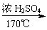CH₂==CH₂↑+H₂O | 固 液  体 体  + +  液 液  体 体  ·  加  热 | 排水法
H₂ | Zn+H₂SO₄(稀)==ZnSO₄+H₂↑ | 固体  +  液体  ·  不  加  热 |  | ①检查装置气密性。  ②使用长颈漏斗时，要把漏斗颈插入液面以下。  ③使用启普发生器时，反应物固体应是块状，且不溶于水(H₂、CO₂、H₂S可用)。  ④制取乙炔要用分液漏斗，以控制反应速率。  ⑤H₂S剧毒，应在通风橱中制备，或用碱液吸收尾气。不可用浓H₂SO₄
H₂ | Zn+H₂SO₄(稀)==ZnSO₄+H₂↑ | 固体  +  液体  ·  不  加  热 | 向下排  气法或  排水法
C₂H₂ | CaC₂+2H₂O→Ca(OH)₂+CH≡CH↑ | 固体  +  液体  ·  不  加  热 | 向下排  气法或  排水法
CO₂ | CaCO₃+2HCl==CaCl₂+CO₂↑+H₂O | 固体  +  液体  ·  不  加  热 | 向下排  气法或  排水法
CO₂ | CaCO₃+2HCl==CaCl₂+CO₂↑+H₂O | 固体  +  液体  ·  不  加  热 | 向上  排气法
NO₂ | Cu+4HNO₃(浓)==Cu(NO₃)₂+2NO₂↑+2H₂O | 固体  +  液体  ·  不  加  热 | 向上  排气法
H₂S | FeS+H₂SO₄(稀)==FeSO₄+H₂S↑ | 固体  +  液体  ·  不  加  热 | 向上  排气法

3、气体的干燥
干燥是用适宜的干燥剂和装置除去气体中混有的少量水分。常用装置有干燥管(内装固体干燥剂)、洗气瓶(内装液体干燥剂)。
所选用的干燥剂不能与所要保留的气体发生反应。常用干燥剂及可被干燥的气体如下：
(1)浓硫酸(酸性干燥剂)：N₂、O₂、H₂、Cl₂、CO、CO₂、SO₂、HCl、NO、NO₂、CH₄、C₂H₄、C₂H₂等(不可干燥还原性或碱性气体)。
(2)P₂O₅(酸性干燥剂)：可干燥H₂S、HBr、HI及浓硫酸能干燥的气体(不可干燥NH₃等)。
(3)无水CaCl₂(中性干燥剂)：可干燥除NH₃以外的其他气体(NH₃能与CaCl₂反应生成络合物CaCl₂·8NH₃)。
(4)碱石灰(碱性干燥剂)：可干燥NH₃及中性气体(N₂、O₂、H₂、CO、NO、CH₄、C₂H₄、C₂H₂等)。不能干燥酸性气体。
(5)硅胶(酸性干燥剂)：可干燥Cl₂、O₂、H₂、CO₂、CH₄、C₂H₄、C₂H₂(硅胶能吸附水，也易吸附其他极性分子，只能干燥非极性分子气体)。
(6)其他：如生石灰、NaOH也可用于干燥NH₃及中性气体(不可干燥有酸性或能与之作用的气体)。
（三）物质的分离提纯
1、物理分离提纯法
方法 | 适用范围 | 主要仪器 | 举例 | 注意事项
过滤 | 固体与液体分离 | 漏斗、烧杯、玻璃棒、铁架台(带铁圈)、滤纸 | 粗盐提纯时，把粗盐溶于水，经过过滤，把不溶于水的固体杂质除去 | ①要“一贴二低三靠”  ②必要时要洗涤沉淀物(在过滤器中进行)  ③定量实验的过滤要“无损”
结晶  重结晶 | 混合物中各组分在溶剂中的溶解度随温度变化不同 | 烧杯及过滤仪器 | 硝酸钾溶解度随温度变化大，氯化钠溶解度随温度变化小，可用该法从氯化钠和硝酸钾的混合物中提纯硝酸钾 | ①一般先配较高温度的饱和溶液，然后降温结晶  ②结晶后过滤，分离出晶体
升华 | 混合物中某一成分在一定温度下可直接变为气体，再冷却成固体 | 酒精灯、大烧杯、圆底烧瓶、铁架台(带铁圈)、石棉网 | 粗碘中碘与钾、钠、钙、镁的碘化物混杂，利用碘易升华的特性，可将碘与杂质分离 | (升华物质的集取方法不作要求)
蒸发 | 分离溶于溶剂中的溶质 | 蒸发皿、三角架、酒精灯、玻璃棒 | 从食盐水溶液中提取食盐晶体 | ①溶质须不易分解、不易水解、不易被氧气氧化  ②蒸发过程应不断搅拌  ③近干时停止加热，余热蒸干
蒸馏  分馏 | 利用沸点不同以分离互溶液体混合物 | 蒸馏烧瓶、冷凝管、酒精灯、锥形瓶、牛角管、温度计、铁架台(带铁圈、铁夹)、石棉网等 | 制取蒸馏水，除去水中杂质。除酒精中水(加生石灰)，乙醇和乙酸(先加NaOH蒸馏，后加浓H₂SO₄蒸馏)；石油分馏 | ①温度计水银球在蒸馏烧瓶支管口处  ②加沸石(碎瓷片)  ③注意冷凝管水流方向应下进上出  ④不可蒸干
分液 | 两种互不相溶的液体的分离 | 分液漏斗(有圆筒形、圆球形、圆锥形) | 除溴乙烷中乙醇(先水洗)，水、苯的分离，除乙酸乙酯中乙酸(加饱和Na₂CO₃洗) | 上层液体从上口倒出，下层液体从下口放出
萃取 | 利用溶质在两种互不相溶的溶剂中的溶解度不同，用一种溶剂把溶质从它与另一种溶剂所组成的溶液里提取出来 | 可在烧杯、试管等中进行，一般在分液漏斗中(为便于萃取后分液) | CCl₄把溶于水里的Br₂萃取出来 | ①萃取后要再进行分液  ②对萃取剂的要求：与原溶剂互不混溶、不反应；溶质在其中的溶解度比在原溶剂中大；溶质不与萃取剂反应；两溶剂密度差别大  ③萃取后得到的仍是溶液，一般再通过分馏等方法进一步分离
渗析 | 用半透膜使离子或小分子从胶体中分离出来(提纯胶体) | 半透膜、烧杯等 | 除去Fe(OH)₃胶体中的HCl | 要不断更换烧杯中的水或改用流水，以提高渗析效果
溶解 | 杂质与被提纯的物质在溶解性上有明显差异的混合物 | 分液装置或洗气装置或过滤装置 | 溴乙烷中的乙醇；Cl₂中的HCl；CaCO₃中的NaCl | ①固体先研细  ②搅拌或振荡  ③易溶气体溶解要防倒吸  ④必要吋加热  ⑤注意后续操作
盐析 | 利用某些物质在加某些无机盐时，其溶解度降低而凝聚的性质来分离物质 | 烧杯、玻璃棒以及过滤仪器 | 从皂化液中分离肥皂、甘油；蛋白质的盐析 | ①注意无机盐的选用  ②少量盐能促进蛋白质的溶解，重金属盐使蛋白质变性  ③盐析后过滤

3、物质的检验
